Введение
Компьютерная графика как область знаний охватывает теорию и практические методы создания, обработки и визуализации изображений с помощью компьютерных технологий, включая алгоритмы и программное обеспечение для генерации 2D и 3D моделей, анимаций, виртуальной реальности и спецэффектов. Это мультидисциплинарная область, находящаяся на пересечении информатики, математики и дизайна, играющая ключевую роль в разнообразных сферах применения — от компьютерных игр, кино и анимации до архитектурного моделирования, медицинской визуализации и научных исследований.

Актуальность темы трассировки лучей в современной компьютерной графике обусловлена стремительным развитием графических технологий и возрастающим спросом на высококачественные, реалистичные изображения в играх, кинопроизводстве, виртуальной и дополненной реальности, а также в симуляционном моделировании и визуализации данных. Этот метод обеспечивает исключительно точное воспроизведение световых эффектов, таких как отражение, преломление, тени и освещение, благодаря имитации пути световых лучей, как это происходит в реальном мире. Это укрепляет актуальность трассировки лучей как направления исследований и разработок, открывая новые возможности в создании визуального контента, улучшении реалистичности виртуальных сцен и повышении эффективности передачи визуальной информации.
С развитием многих дисциплин возрастает потребность в точном визуальном представлении данных. В связи с чем компьютерная графика является одной из основных области знаний, играющая важную роль в науке и инженерии.

Таким образом, целью курсовой работы будет изучение алгоритма трассировки лучей — одного из самых популярных алгоритмов отображения сцен. Навык, приобретенный в процессе выполнения работы, будет важен при дальнейшем изучении и построении проектов в данной области знаний.

Обзор метода трассировки лучей
Метод трассировки лучей (ray tracing) - это техника компьютерной графики для генерации изображений с высоким уровнем реализма, моделируя поведение света в виртуальной среде и его взаимодействие с объектами сцены.
Первое изображение с трассировкой лучей было отображено на экране, подобном осциллографу, в Университете Мэриленда в 1963 году. В качестве разработчиков алгоритма трассировки лучей часто упоминают Артура Аппеля и Роберта Голдштейна опубликовавших в конце 1960-х годов алгоритм. Трассировка лучей основана на геометрической оптике, где под светом понимается группа лучей. Методы, используемые при трассировке лучей, использовались гораздо раньше, в том числе производителями оптических систем.
Базовый принцип работы алгоритма заключается в точном моделировании поведения света путем трассировки путей, которые лучи света могли бы пройти от своего источника к наблюдателю, учитывая взаимодействия с объектами сцены. Рассмотрим его шаг за шагом:
- Выпускание лучей
Для каждого пикселя изображения алгоритм инициирует один или несколько лучей из точки обзора (обычно изображаемой как камера) через проекционную плоскость (виртуальный экран, вьюпóрт (viewport) или «холст») в направлении сцены. Каждый такой луч представляет собой потенциальный путь света, обратный к тому, как он попадает в глаз наблюдателя или на камеру в реальном мире.
- Определение пересечения
Для каждого выпущенного луча алгоритм вычисляет, пересекает ли он какие-либо объекты на сцене. Если луч пересекает несколько объектов, выбирается ближайший к камере объект.
- Расчет освещенности
Для каждой точки пересечения алгоритм определяет цвет и яркость пикселя, используя информацию о световых источниках, свойствах материалов объекта в точке пересечения (например, цвет, степень отражения или прозрачности). Этот шаг может включать трассировку дополнительных лучей от точки пересечения к каждому световому источнику (для определения видимости и вклада этого источника в освещенность точки) и рекурсивную трассировку отраженных и преломленных лучей.
- Визуализация
Информация о цвете и яркости, полученная для каждой точки пересечения, используется для определения окончательного цвета соответствующего пикселя на изображении. Этот процесс повторяется для каждого пикселя в рамках проекционной плоскости, пока изображение полностью не будет порождено.

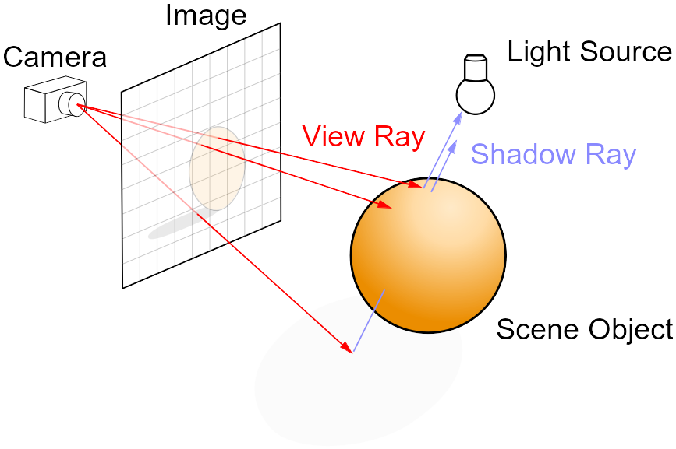Рис. 1 - Алгоритм трассировки лучей

Работа алгоритма продемонстрированная на рисунке 1.

Преимущества и недостатки алгоритма
Алгоритм трассировки лучей, будучи одним из наиболее мощных и реалистичных методов в компьютерной графике для визуализации сцен, имеет ряд преимуществ и недостатков, которые делают его предпочтительным для определенных задач и менее привлекательным для других.
К положительным сторонам относятся:
- Реалистичные изображения
Трассировка лучей позволяет достигать высокого уровня реализма, точно моделируя физически правдоподобные эффекты освещения, такие как тени, отражения, преломления и глобальное освещение.
- Универсальность
Этот метод применим к различным типам сцен и объектов, включая прозрачные и отражающие поверхности, что делает его очень гибким инструментом для визуализации.
- Параллелизм
Алгоритм хорошо поддается параллельной обработке, поскольку расчеты для лучей могут выполняться независимо друг от друга, что делает его хорошо адаптированным к современным многоядерным и многопроцессорным системам. Более того, современные реализации алгоритма задействуют при просчете путей лучей света графическую карту с её большим количеством вычислительных ядер.
К недостаткам относятся:
- Высокая вычислительная сложность
Трассировка лучей требует значительных вычислительных ресурсов, особенно для сложных сцен или когда необходимо достичь высокого качества изображения. Это может ограничивать ее использование в приложениях реального времени (например, в компьютерных играх) без специализированного аппаратного обеспечения.
- Сложность в оптимизации
Требуется тщательная оптимизация алгоритма и использование ускоряющих структур, чтобы снизить количество необходимых вычислений, что может усложнить реализацию

Векторная математика, необходимая для понимания работы алгоритма
Опишем способы задачи объектов, используемых алгоритмом в отображении сцены. В методе трассировки лучей удобно использовать формулы, заданные в терминах векторов. Это значительно упрощает представление объектов, а также способ вычисления пересечения лучей с ними.

Лучи задаются в векторной форме как, где — точка начала луча (камера), — вектор его направления, а t — параметр прошедшего времени с начала отправки луча.

Простейший объект сцены: сфера. Её уравнение в векторной форме задается следующим образом: , где — радиус-вектор данной сферы и — точка её центра.

Задача определения точки пересечения луча со сферой решается следующим образом: необходимо найти значение параметра t, такое чтобы уравнение стало верным. Преобразуем его

Раскрыв скобки получим

Как итог мы получили квадратное уравнение от t. Его корни получаются подстановку в формулу параметров . Так как параметр t по условию не может быть отрицательным, наложим ограничение на корни: .

Вычисление отражения и преломления
Для вычисления направления преломленного и отраженного лучей используется понятие нормали к поверхности в точке — вектор , перпендикулярный своей окрестности. На рисунке 2 можно увидеть как вычислить такой вектор для сферы.

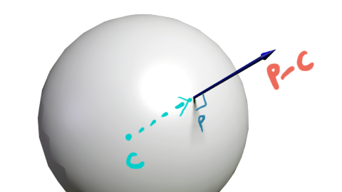Рис. 2 - Нормаль к поверхности сферы

При вычислении отражения будем опираться на одноименный закон, гласящий что угол падения луча равен углу его отражения (рисунок 3). Действительная формула для отраженного луча будет меняться в зависимости от материала поверхности объекта сцены, о чем будет позднее.
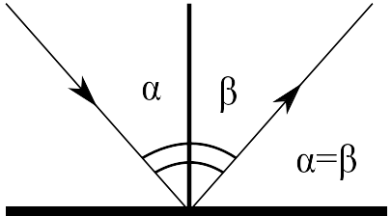Рис. 3 - Закон отражения
Перейдем к вычислению:
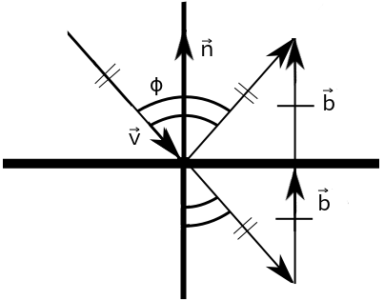Рис. 4 - Вычисление отражения
Пусть — луч, падающий на поверхность объекта и — нормаль к поверхности, имеющий длину равную единице. Обратив внимание на построение на рисунке 4 можно определить вектор:

тогда отраженный можно получить так:

Перейдем к вычислениям преломленного луча. Для этого применим закон Снеллиуса, известный ещё из курса элементарной оптики. Он описываюший преломление света на границе двух прозрачных сред: угол падения света на поверхность связан с углом преломления соотношением

где
- - показатель преломления среды, из которой свет падает на границу раздела;
- - угол падения света — угол между падающим на поверхность лучом и нормалью к поверхности;
- показатель преломления среды, в которую свет попадает, пройдя границу раздела;
- - угол падения света — угол между падающим на поверхность лучом и нормалью к поверхности.
Работа закона продемонстрирована на рисунке 5.

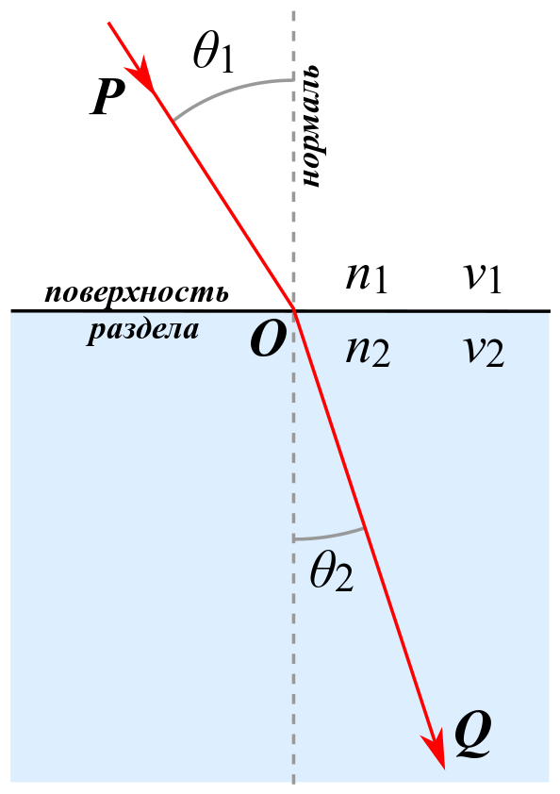Рис. 5 - Закон Снеллиуса

Перейдем к выводу вектора преломления: применив закон Снеллиуса получим:

Вид формулы можно упростить задави получая

Материалы поверхностей
На углы преломления и отражения не малую роль играет и тип материала из которого сделан объект. В рамках данной работы были реализованы материал, порождающий диффузное отражение, диэлектрики и металлы.
Материалы с диффузным отражением
Феномен диффузного отражения возникает если неровности поверхности объекта имеют порядок длины волны (или превышают её) и расположены беспорядочно. Работа диффузного отражения продемонстрирована на рисунке 6.
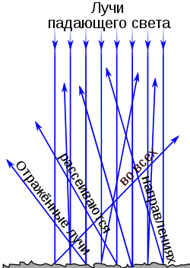Рис. 6 - Диффузное отражение
При моделировании такого отражения опираются на закон Ламберта, из которого выводится что сила света плоской поверхности максимальна () по перпендикуляру к ней и, убывая с увеличением θ, становится равной нулю в касательных к поверхности направлениях (рисунок 7):

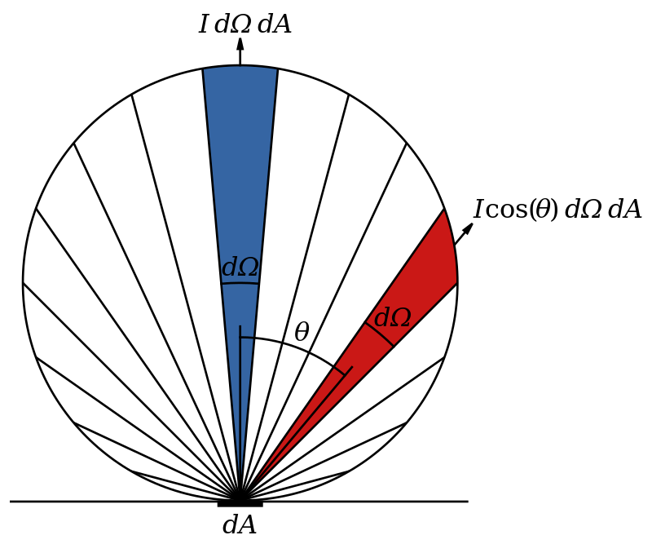Рис. 7 - Закон Ламберта

На практике падающий луч отражается случайным образом в точку на единичной окружности, которая касается поверхности объекта в точке пересечения его и луча. На рисунке 8 это демонстрируется:
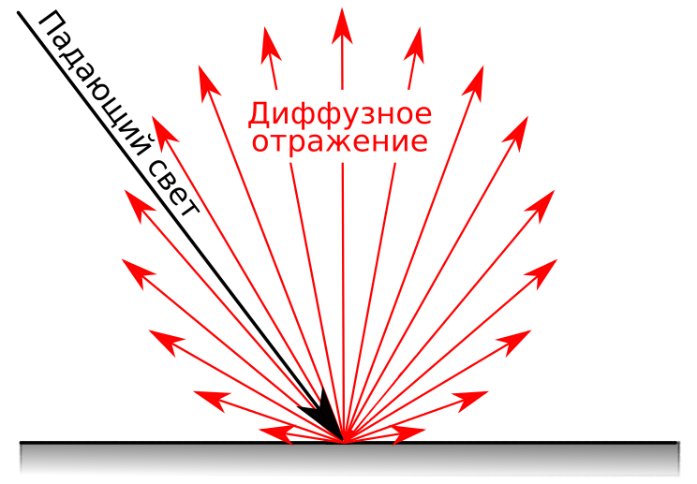Рис. 8 - Приближение диффузного отражения
Металлы
Металлические поверхности обладают зеркальным отражением. Но нельзя забывать про неровности поверхности. Можно ввести компоненту , отвечающую за её шероховатость, следующим образом: к направлению отраженного луча прибавляется случайный вектор, лежащий на поверхности сферы радиуса . Чем выше радиус такой сферы, тем выше неровности. Отражение продемонстрировано на рисунке 9.

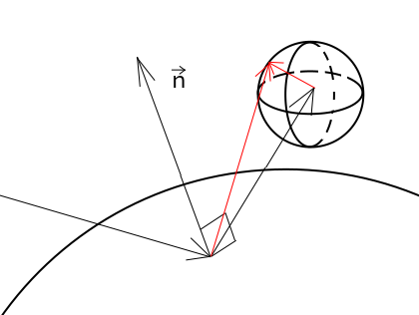Рис. 9 - Зеркальное отражение + шум

Если же результирующий вектор уйдет под поверхность, то будем считать, что он был ей поглощен. Проверяется это просто: достаточно получить знак скалярного произведения нормали поверхности и результирующего вектора. Если знак — минус, то будет поглощение.
Диэлектрики
Прозрачные материалы, как, например, вода или стекло, являются диэлектриками. Когда луч света достигает их поверхности, то он разбивается на отраженный и преломленный лучи. В реализации разбиения как такового происходить не будет — луч будет идти по одному из этих путей в случайном порядке. Как раз здесь и пригодится закон Снеллиуса, обсуждаемый ранее.

Terrence Masson: CG 101: A Computer Graphics Industry Reference, 2007.- С. 267.
Arthur Appel: Some Techniques for Shading Machine Renderings of Solids. In Proceedings of the Spring Joint Computer Conference 1968. - С. 37–45
Terrence Masson: CG 101: A Computer Graphics Industry Reference, 2007.- С. 267.

